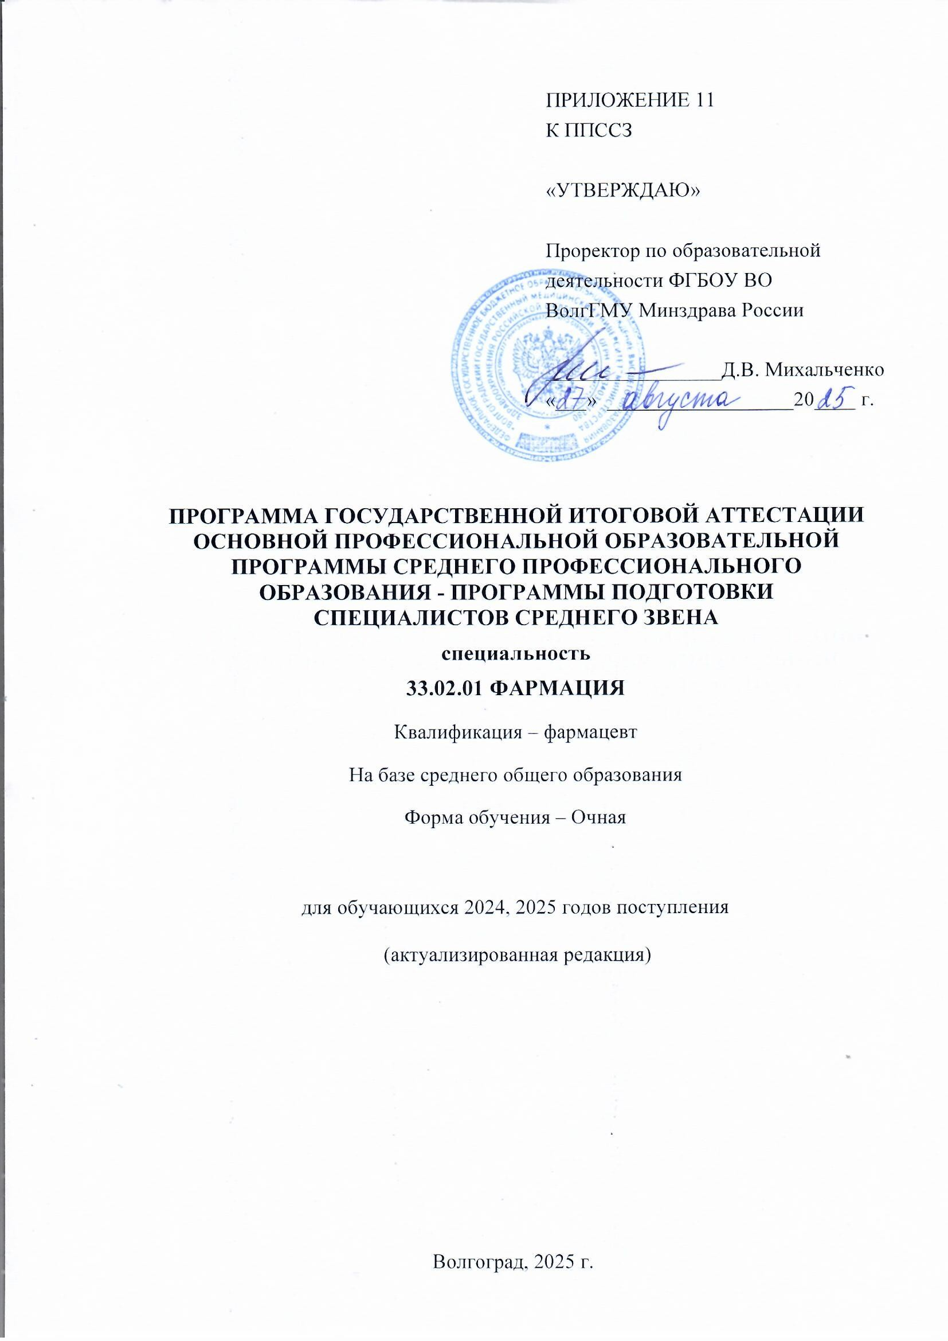

Оглавление
- Общие положения.................................................................................................................... 3
- Вид государственных аттестационных испытаний .............................................................. 4
- Государственная экзаменационная комиссия ....................................................................... 4
- Процедура сдачи ГЭ ................................................................................................................ 5
- Повторное прохождение ГИА ................................................................................................ 6
- Особенности проведения ГИА для инвалидов и лиц с ограниченными возможностями
здоровья .........................................................................................................................................7
- Порядок апелляции результатов государственного аттестационного испытания ............ 8

1. Общие положения
1.1. Цель и задачи государственной итоговой аттестации. Настоящий документ (далее – Программа) регламентирует требования к содержанию и процедуре проведения государственной итоговой аттестации (далее – ГИА) выпускников колледжа ФГБОУ ВО ВолгГМУ Минздрава России, обучающихся по основной профессиональной образовательной программе среднего профессионального образования – программе подготовки специалистов среднего звена (далее – ППССЗ) по специальности 33.02.01 Фармация, квалификация - фармацевт, форма обучения очная.
Целью ГИА является установление уровня подготовленности выпускников к выполнению профессиональных задач и соответствия уровня их подготовки требованиям соответствующего федерального государственного образовательного стандарта и разработанной на его основе ППССЗ. Задачей ГИА является оценка сформированности у выпускников всех предусмотренных ППССЗ компетенций.
1.2. Нормативные документы
Нормативную базу разработки ППССЗ составляют следующие нормативные акты в актуальных редакциях:
- Федеральный закон от 29.12.2012 №273-ФЗ «Об образовании в Российской Федерации»;
- приказ Минобрнауки России от 24.08.2022 № 762 «Об утверждении Порядка организации и осуществления образовательной деятельности по образовательным программам среднего профессионального образования»;
- приказ Минпросвещения России от 13.07.2021 № 449 «Об утверждении федерального государственного образовательного стандарта среднего профессионального образования по специальности 33.02.01 Фармация»;
- приказ Минтруда и соцзащиты России от 31 мая 2021 г. № 349н «Об утверждении профессионального стандарта «Фармацевт»;
- приказ Минпросвещения России от 08.11.2021 № 800 «Об утверждении Порядка проведения государственной итоговой аттестации по образовательным программам среднего профессионального образования»;
- приказ Министерства здравоохранения Российской Федерации от 28 октября 2022 г. N 709н «Об утверждении Положения об аккредитации специалистов»;
- локальные нормативные акты ФГБОУ ВО ВолгГМУ Минздрава России.

1.3. Сроки ГИА
Сроки ГИА устанавливаются календарным учебным графиком и учебным планом ППССЗ.
1.4. Трудоёмкость ГИА
Трудоёмкость ГИА составляет 108 часов.
  - Требования к выпускнику
К ГИА допускается обучающийся, не имеющий академической задолженности и в полном объеме выполнивший учебный план или индивидуальную образовательную программу по ППССЗ.
  - Результаты ГИА
Успешное прохождение ГИА по аккредитованной ППССЗ является основанием для выдачи обучающемуся документа о среднем профессиональном образовании образца, установленного Министерством просвещения Российской Федерации.
2. Вид государственных аттестационных испытаний
ГИА проводится в виде государственного экзамена (далее – ГЭ).

3. Государственная экзаменационная комиссия
3.1. Общие положения
ГИА проводится государственной экзаменационной комиссией (далее – ГЭК), которая организуется колледжем ФГБОУ ВО ВолгГМУ Минздрава России по специальности 33.02.01 Фармация и действует в течение календарного года.
Основными функциями ГЭК являются:
- комплексная оценка уровня подготовки выпускника и соответствия его подготовки требованиям соответствующего федерального государственного образовательного стандарта;
- принятие решения о присвоении квалификации по результатам ГИА и выдаче выпускнику диплома об образовании и о квалификации соответствующего образца, установленного Министерством образования и науки Российской Федерации;
- разработка рекомендаций, направленных на совершенствование качества профессиональной подготовки выпускников на основе результатов ГИА.
3.2. Утверждение состава ГЭК
ГЭК возглавляет председатель, который организует и контролирует деятельность комиссии, обеспечивает единство требований, предъявляемых к обучающимся при проведении ГИА. Председатель ГЭК утверждается из числа лиц, не работающих в ВолгГМУ, из числа руководителей или заместителей руководителей организаций, осуществляющих образовательную деятельность, представителей организаций-партнеров, направление деятельности которых соответствует области профессиональной деятельности, к которой готовятся выпускники.
Заместителем председателя ГЭК является директор колледжа ВолгГМУ. В случае создания в колледже нескольких ГЭК назначается несколько заместителей председателя ГЭК из числа заместителей директора колледжа ВолгГМУ или педагогических работников.
Председатель ГЭК утверждается Министерством здравоохранения Российской Федерации по представлению ВолгГМУ не позднее 20 декабря предшествующего году проведения ГИА.
После утверждения председателя ГЭК формируется ГЭК.
В ее состав входят председатель указанной комиссии, заместитель председателя и не менее 3 членов указанной комиссии, в состав которой входят члены аккредитационной комиссии субъекта Российской Федерации, утвержденной приказом Министерства здравоохранения Российской Федерации для проведения аккредитации специалистов.
Члены ГЭК являются ведущими специалистами – представителями работодателей или их объединений в соответствующей области профессиональной деятельности и (или) лицами, которые относятся к профессорско-преподавательскому составу ВолгГМУ (иных организаций).
Состав ГЭК утверждается проректором по учебной работе ВолгГМУ не позднее, чем за 1 месяц до даты начала ГИА.
Также на период проведения ГИА для обеспечения работы ГЭК приказом по ВолгГМУ назначается секретарь указанной комиссии из числа лиц, относящихся к профессорско-преподавательскому составу ВолгГМУ или административных работников ВолгГМУ. Секретарь ГЭК не входит в ее состав. Секретарь ГЭК ведет протоколы заседаний ГЭК, при необходимости представляет материалы ГИА в апелляционную комиссию.
3.3. Деятельность ГЭК
Основной формой деятельности ГЭК являются заседания. Заседания правомочны, если в них участвуют не менее двух третей от числа членов комиссии. Решения ГЭК принимаются простым большинством голосов её членов, участвующих в заседании. При равном количестве голосов председатель обладает правом решающего голоса.
Решения, принятые ГЭК, оформляются протоколами. В протоколе заседания ГЭК о сдаче ГЭ отражаются перечень заданных обучающемуся вопросов и характеристика ответов на них, мнения председателя и членов ГЭК о выявленном в ходе государственного аттестационного испытания уровне подготовленности обучающегося к решению профессиональных задач, а также о выявленных недостатках в теоретической и практической подготовке обучающегося.
В протоколе заседания ГЭК о присвоении выпускнику квалификации отражается мнение членов ГЭК о выявленном в ходе государственного аттестационного испытания уровне подготовленности обучающегося к решению профессиональных задач, а также о присвоении выпускнику искомой квалификации.
Протоколы заседаний ГЭК подписываются председателем, её членами, а также секретарем ГЭК; сшиваются в книги и хранятся в архиве ВолгГМУ.

4. Процедура сдачи государственного экзамена
4.1. Структура задания для процедуры ГИА
Комплект базовых заданий ежегодно получается из методического центра аккредитации специалистов. Оценочные материалы для проведения ГЭ предусматривают задания по основным видам профессиональной деятельности.
4.2. Порядок проведения процедуры ГИА
Государственный экзамен проводится в соответствии с требованиями Положения об аккредитации специалистов, утвержденным приказом Министерства здравоохранения Российской Федерации от 28 октября 2022 г. N 709н, Методическими рекомендациями по оцениванию специалистов здравоохранения при аккредитации и по оценочным материалам, разработанным для аккредитации специалистов со средним медицинским образованием.
Для организации и проведения ГЭ подготавливается пакет документов, входящих в структуру фонда оценочных средств.
С условиями проведения ГЭ выпускники должны быть ознакомлены в срок не позднее, чем за шесть месяцев до начала процедуры ГИА.
Государственный экзамен проводится в 2 этапа: 1-й этап – тестирование, 2-й этап – решение практико-ориентированных профессиональных задач (оценка практических навыков (умений).
Этап – тестирование:
Количество тестовых заданий в одном варианте – 80, на их решение отводится 60 минут, для лиц с ограниченными возможностями здоровья по зрению – 120 минут. По истечении времени доступ к электронной базе тестирования автоматически прекращается. Решение тестовых заданий проводится путем выбора экзаменуемым одного варианта ответа из предложенных четырех вариантов ответов.
При завершении тестирования программным обеспечением формируется протокол тестирования. Протокол тестирования подлежит распечатке на бумажном носителе в одном экземпляре с фиксацией индивидуальных номеров тестовых заданий и индивидуальных вариантов ответов.
Выполнение практических заданий:
Данный этап проводится на специально оборудованных площадках в соответствии с инфраструктурным листом.
Оценка практических навыков (умений) в симулированных условиях проводится путем оценивания демонстрации выпускником практических навыков (умений) в ходе последовательного выполнения практических действий в рамках практического задания.
Время выполнения экзаменуемым практического задания не должно превышать 30 минут, включая время ознакомления с содержанием практического задания.
Оценку выполнения практического задания проводит ГЭК в количестве не менее 3 человек одновременно. Оценка правильности и последовательности выполнения действий практического задания осуществляется членами ГЭК с помощью оценочных листов на электронных (бумажных) носителях.
Для работы площадки ГЭ назначается технический администратор, в обязанности которого входит техническое обеспечение работы площадки. Технический администратор должен присутствовать на территории площадки ГЭ с того момента, когда эксперты начинают свою подготовку к ГЭ, и на всем протяжении экзамена вплоть до того момента, когда будут выставлены все оценки. Технический администратор площадки отвечает за проверку и корректную работу оборудования, подготовку материалов, безопасность, соблюдение норм труда и техники безопасности, а также за общую чистоту и порядок на площадке.
4.3. Оценка и итоги сдачи ГЭ
Критерии и процедура оценки компетентности обучающегося в рамках ГИА представлены в приложении №12 к ППССЗ «Фонд оценочных средств для проведения государственной итоговой аттестации по основной профессиональной образовательной программе среднего профессионального образования – программе подготовки специалистов среднего звена по специальности 33.02.01 Фармация, квалификация – фармацевт, форма обучения очная».
По итогам работы ГЭК формируется отчет председателя ГЭК, включающий рекомендации по совершенствованию качества подготовки выпускников, который по завершении ГИА представляется ректору ВолгГМУ с последующим предоставлением учредителю в двухмесячный срок.

5. Повторное прохождение ГИА
Выпускники, не прошедшие ГИА по уважительной причине, предоставляется возможность пройти ГИА без отчисления из колледжа ВолгГМУ.
Выпускники, не прошедшие ГИА по неуважительной причине, в том числе не явившиеся для прохождения ГИА без уважительной причины и выпускники, получившие на ГИА неудовлетворительные результаты, могут быть допущены для повторного участия в ГИА не более двух раз.
Дополнительные заседания ГЭК организуются в установленные ФГБОУ ВО ВолгГМУ Минздрава России сроки, но не позднее 4 месяцев после подачи выпускником заявления, не прошедшим ГИА по уважительной причине.
Выпускники, не прошедшие ГИА по неуважительной причине, и выпускники, получившие на ГИА неудовлетворительные результаты, отчисляются из колледжа ФГБОУ ВО ВолгГМУ Минздрава России и проходят ГИА не ранее чем через 6 месяцев после прохождения ГИА впервые.
Для прохождения повторной ГИА выпускники, не прошедшие ГИА по неуважительной причине или получившие неудовлетворительные результаты, восстанавливаются в колледж ФГБОУ ВО ВолгГМУ Минздрава России на период времени, установленный ФГБОУ ВО ВолгГМУ Минздрава России самостоятельно, но не менее предусмотренного календарным учебным графиком для прохождения ГИА в соответствии с ППССЗ.
6. Особенности проведения ГИА для инвалидов и лиц с ограниченными

возможностями здоровья

Для выпускников из числа лиц с ограниченными возможностями здоровья ГИА проводится с учетом особенностей психофизического развития, индивидуальных возможностей и состояния здоровья таких выпускников (далее - индивидуальные особенности).
Выпускники - инвалиды и выпускники с ограниченными возможностями здоровья должны не позднее, чем за 3 месяца до начала проведения ГИА подать письменное заявление о необходимости создания для них специальных условий при проведении государственных аттестационных испытаний с указанием их индивидуальных особенностей.
К заявлению прилагаются документы, подтверждающие наличие у обучающегося индивидуальных особенностей (при отсутствии указанных документов в колледже ФГБОУ ВО ВолгГМУ Минздрава России).
При проведении ГИА обеспечивается соблюдение следующих общих требований:
- проведение ГИА для лиц с ограниченными возможностями здоровья в одной аудитории совместно с выпускниками, не имеющими ограниченных возможностей здоровья, если это не создает трудностей для выпускников при прохождении ГИА;
- присутствие в аудитории ассистента, тьютора оказывающего выпускникам необходимую техническую помощь с учетом их индивидуальных особенностей (занять рабочее место, передвигаться, прочитать и оформить задание, общаться с членами ГЭК);
- пользование необходимыми выпускникам техническими средствами при прохождении ГИА с учетом их индивидуальных особенностей;
- обеспечение возможности беспрепятственного доступа выпускников в аудитории, туалетные и другие помещения, а также их пребывания в указанных помещениях (наличие пандусов, поручней, расширенных дверных проемов, лифтов, при отсутствии лифтов аудитория должна располагаться на первом этаже, наличие специальных кресел и других приспособлений).
Дополнительно при проведении государственной итоговой аттестации обеспечивается соблюдение следующих требований в зависимости от категорий выпускников с ограниченными возможностями здоровья, детей-инвалидов и инвалидов:
для слепых:
- задания для выполнения, а также инструкция о порядке государственной итоговой аттестации оформляются рельефно-точечным шрифтом Брайля или в виде электронного документа, доступного с помощью компьютера со специализированным программным обеспечением для слепых, или зачитываются ассистентом;
- письменные задания выполняются на бумаге рельефно-точечным шрифтом Брайля или на компьютере со специализированным программным обеспечением для слепых, или надиктовываются ассистенту;
- выпускникам для выполнения задания при необходимости предоставляется комплект письменных принадлежностей и бумага для письма рельефно-точечным шрифтом Брайля, компьютер со специализированным программным обеспечением для слепых; для слабовидящих:
- обеспечивается индивидуальное равномерное освещение не менее 300 люкс;
- выпускникам для выполнения задания при необходимости предоставляется увеличивающее устройство;
- задания для выполнения, а также инструкция о порядке проведения государственной аттестации оформляются увеличенным шрифтом; для глухих и слабослышащих, с тяжелыми нарушениями речи:
- обеспечивается наличие звукоусиливающей аппаратуры коллективного пользования, при необходимости предоставляется звукоусиливающая аппаратура индивидуального пользования;
- по их желанию государственный экзамен может проводиться в письменной форме; для лиц с нарушениями опорно-двигательного аппарата (с тяжелыми нарушениями двигательных функций верхних конечностей или отсутствием верхних конечностей):
- письменные задания выполняются на компьютере со специализированным программным обеспечением или надиктовываются ассистенту;
- по их желанию государственный экзамен может проводиться в устной форме.
Так же для выпускников из числа лиц с ограниченными возможностями здоровья и выпускников из числа детей-инвалидов и инвалидов создаются иные специальные условия проведения ГИА в соответствии с рекомендациями психолого-медико-педагогической комиссии (далее – ПМПК), справкой, подтверждающей факт установления инвалидности, выдаваемой федеральным государственным учреждением медико-социальной экспертизы.

7. Порядок апелляции результатов государственного аттестационного испытания
По результатам ГИА выпускник имеет право подать в апелляционную комиссию письменную апелляцию о нарушении, по его мнению, установленной процедуры проведения ГИА и (или) несогласии с ее результатами ГИА.
Апелляция подается лично выпускником или родителями (законными представителями) несовершеннолетнего выпускника в апелляционную комиссию.
Апелляция о нарушении процедуры проведения ГИА подается непосредственно в день проведения ГИА.
Апелляция о несогласии с результатами ГИА подается не позднее следующего рабочего дня после объявления результатов ГИА.
Апелляция рассматривается апелляционной комиссией не позднее 3 рабочих дней с момента ее поступления, в соответствии с порядком, установленным соответствующим локальным нормативным актом ВолгГМУ, регламентирующим порядок подачи и рассмотрения апелляций.
Решение апелляционной комиссии не позднее следующего рабочего дня передается в ГЭК.
ДОКУМЕНТ ПОДПИСАН ЭЛЕКТРОННОЙ ПОДПИСЬЮ  ФЕДЕРАЛЬНОЕ ГОСУДАРСТВЕННОЕ БЮДЖЕТНОЕ ОБРАЗОВАТЕЛЬНОЕ  УЧРЕЖДЕНИЕ ВЫСШЕГО ОБРАЗОВАНИЯ "ВОЛГОГРАДСКИЙ  ГОСУДАРСТВЕННЫЙ МЕДИЦИНСКИЙ УНИВЕРСИТЕТ" МИНИСТЕРСТВА  ЗДРАВООХРАНЕНИЯ РОССИЙСКОЙ ФЕДЕРАЦИИ, Михальченко Дмитрий  Валерьевич, Проректор по образовательной деятельности | 10.09.25 16:38 (MSK) | Сертификат E37E517759FAE5786B0A6DF129EA8041

